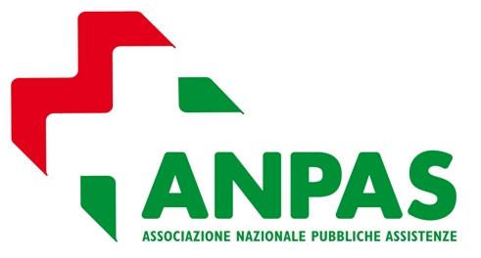 KENYA

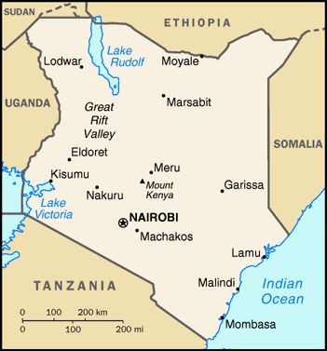

Geografia
Africa Orientale. Confina con il Sudan, l'Etiopia, la Somalia, la Tanzania, l'Uganda e si affaccia a SE sull'Oceano Indiano.
Religioni: Cristiani (protestanti e cattolici) ca. 78%; musulmani 10%; induisti e animisti 12 %
Popoli:
Kikuyu 22%, Luhya 14%, Luo 13%, Kalengin 12%, Kamba 11%, Kisii 6%, Meru 6%, altri popoli Africani 15%,

Clima: Esistono due stagioni umide: da marzo a maggio (grandi piogge), da ottobre a dicembre (piccole piogge); le piogge hanno carattere intermittente. La stagione più calda in generale va da gennaio ad aprile; sulla costa anche nei mesi di settembre ed ottobre. L'escursione termica sull'Altipiano è piuttosto elevata.

Lingue utilizzate
Kiswahili e inglese
Moneta
Scellino del Kenya
1 EUR = 117 KES
Sono comunemente accettati i travel cheques. I maggiori alberghi ed i principali negozi accettano le carte di credito più comuni. Esistono sportelli per il prelevamento di moneta contante.
Fuso orario
GMT +3
Rispetto all'Italia + 2; (+1 quando in Italia vige l'ora legale).

Il Paese
Con una popolazione di circa 32 milioni, distribuita su un ampio territorio e suddivisa in oltre 40 gruppi tribali distinti che vivono in condizioni climatiche estremamente diverse, il Kenya è un paese dalle molte facce. Esistono profonde differenze tra le condizioni di vita nelle aree urbane e quelle nelle zone rurali, mentre gravissimi sono i problemi che affliggono le popolazioni delle zone pastorali a nord del paese, dove si registrano i peggiori livelli in tutti gli indicatori economici e sociali. Rispetto ai buoni risultati ottenuti negli anni ottanta e primi anni novanta in molte aree, oggi sono evidenti i segni di un’involuzione che coinvolge l’intero paese e a cui concorre il diffondersi dell’HIV/AIDS. Come in molti paesi dell’Africa sub-sahariana, anche in Kenya l’epidemia minaccia ormai di provocare la scomparsa di un’intera generazione. Il tasso di diffusione della malattia, pur non eguagliando le percentuali della zona sud occidentale dell’Africa, resta comunque tra i più elevati del continente e raggiunge il 15%. Si pensa inoltre che siano almeno 1.100.000 i bambini e ragazzi nella fascia d’età 0-17 anni che hanno perso uno o entrambi i genitori a causa dell’epidemia.
La cooperazione
Sin dal 2005 sono stati attivati in Kenya, in collaborazione con soggetti locali e associazioni italiane, progetti rivolti ai bambini affetti da HIV/AIDS che non possono contare sulle cure di familiari e interventi di aiuto alle donne rese vedove dall’epidemia. Successivamente abbiamo avviato progetti di sviluppo per l’accesso alle cure mediche nelle aree rurali (Progetto Ndege Ndogo con l’istituzione di un servizio medico itinerante avio-mobile in collaborazione con l’associazione Apende Onlus e la Regione Toscana) e di sostegno al centro Jukumuletu nelle baraccopoli di Nairobi per garantire l’accesso all’educazione prescolare e scolare ai bambini e migliorare la capacità delle madri di costituire gruppi di mutuo aiuto e intraprendere piccole attività di produzione artigianale.
L’A.N.P.AS. ha inoltre chiesto ed ottenuto l’autorizzazione ad operare in Kenya al fine di svolgere il servizio di adozioni internazionali nel 2006. Siamo accreditati presso il competente ministero dal 2007 e operativi per le adozioni internazionali in Kenya dal 2008. Nel 2015 è intervenuto un blocco delle procedure di adozione e l’adozione internazionale è temporaneamente sospesa.

Le procedure adottive

Il Kenya è paese accedente alla Convenzione dell’Aja, ha un’Autorità centrale competente e si avvale per lo svolgimento delle procedure adottive di enti autorizzati in loco che lavorano in collaborazione con l’ente autorizzato italiano. I requisiti richiesti agli aspiranti genitori adottivi includono: età non inferiore a 25 anni e non superiore a 65 anni; almeno 21 anni di differenza d’età con il minore (per almeno uno dei coniugi); almeno 3 anni di matrimonio. La normativa prevede 3 mesi consecutivi di coabitazione con il minore prima della sentenza di adozione. I bambini possono essere adottati internazionalmente dall’età di sei settimane e accedono all’adozione internazionale minori di ambo i sessi e di età variabile. La procedura richiede una permanenza nel paese che è in media di circa otto mesi, con possibilità per uno dei coniugi di rientrare in Italia salvo alcuni momenti salienti della procedura. E’ richiesto un fascicolo piuttosto corposo e i documenti presentati dalla coppia all’autorità locale devono essere tradotti in inglese e legalizzati al consolato del Kenya. Il monitoraggio postadottivo richiesto dal paese è di 5 anni con relazioni trimestrali nei primi due anni e successivamente annuali. Il provvedimento di adozione è di tipo giuridico e assimilabile all’adozione piena.

